**SE REPÉRER DANS LE TEMPS**

**Recherches : complétez ce portfolio des principaux évènements du XXe  et du début du XXIe siècle en ajoutant l’année correspondante.**

**¥**

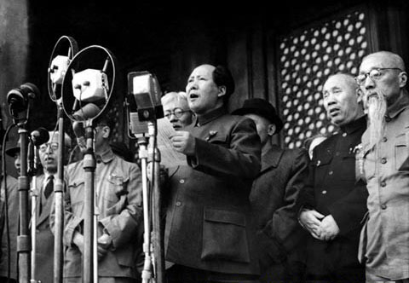

**……………..Indépendance de l’Inde et du Pakistan**

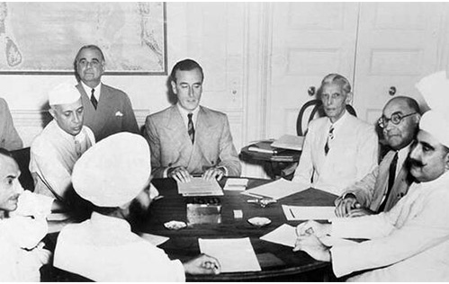

**¥**

**……………..Conférence de Bandung**

**……………..Guerre de Corée**

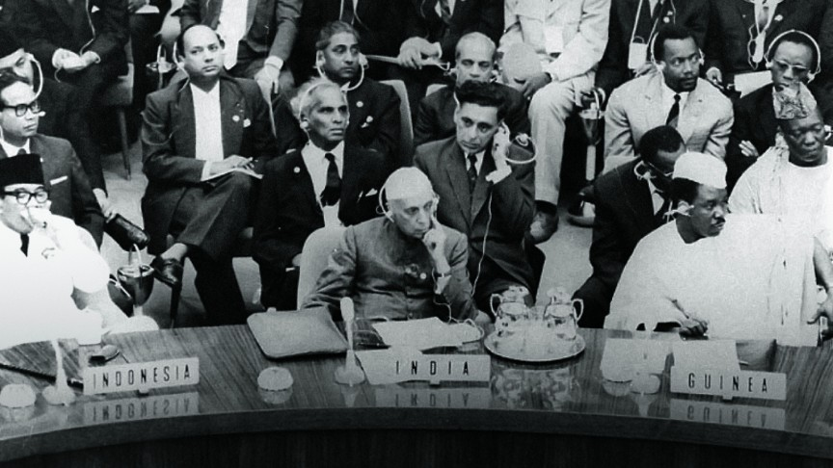

**……………..Proclamation de la République de Chine**

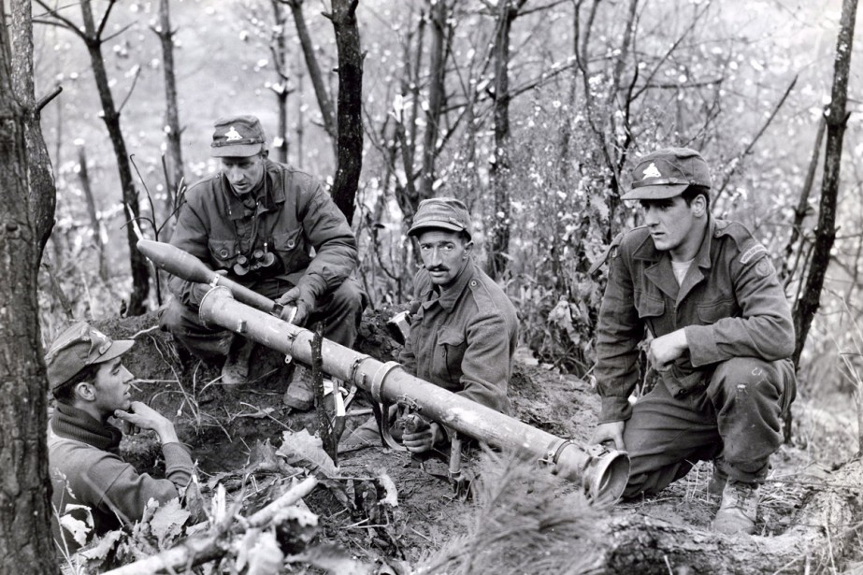

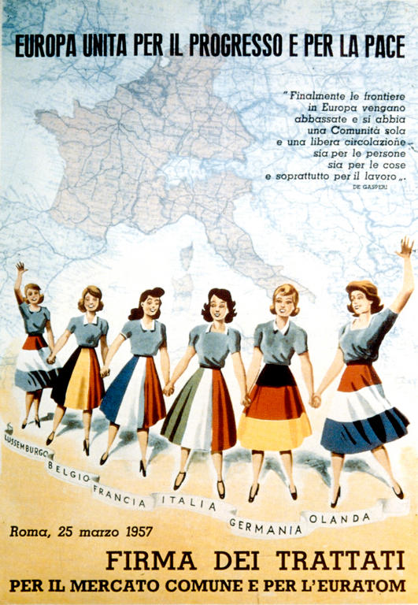

**……………..Traité de Rome**

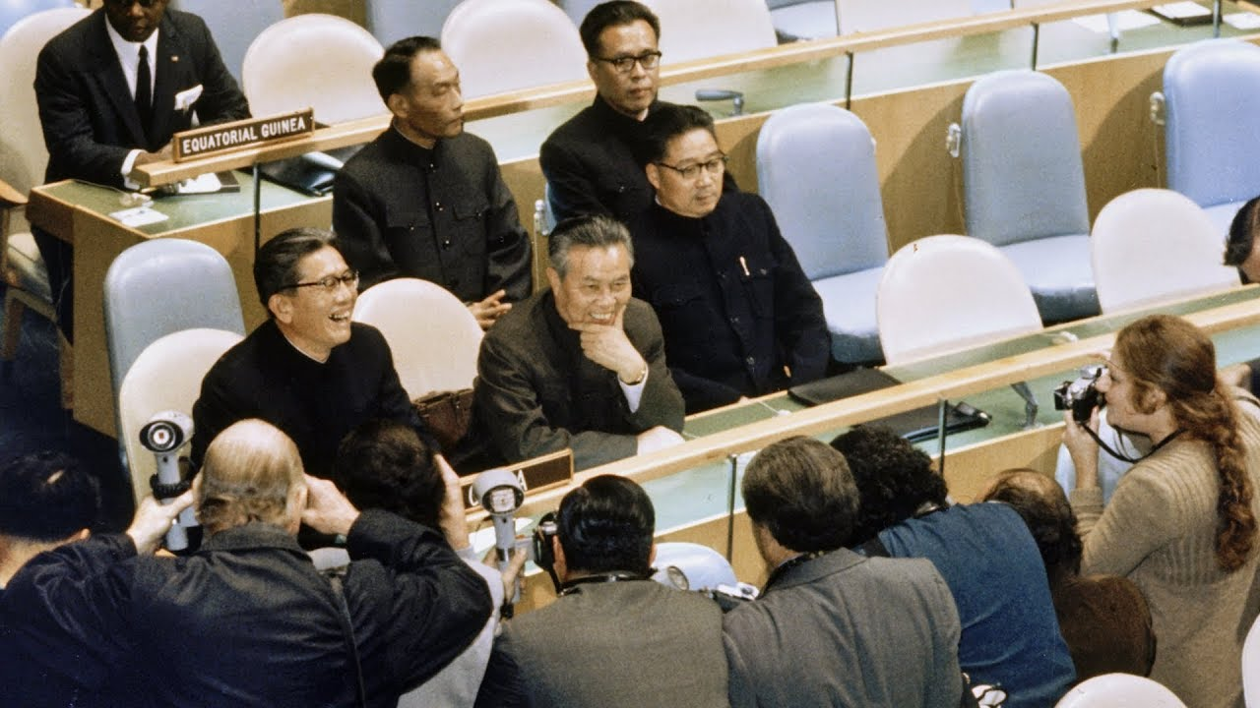

**……………..Chine populaire, membre permanent du Conseil de Sécurité de l’ONU**

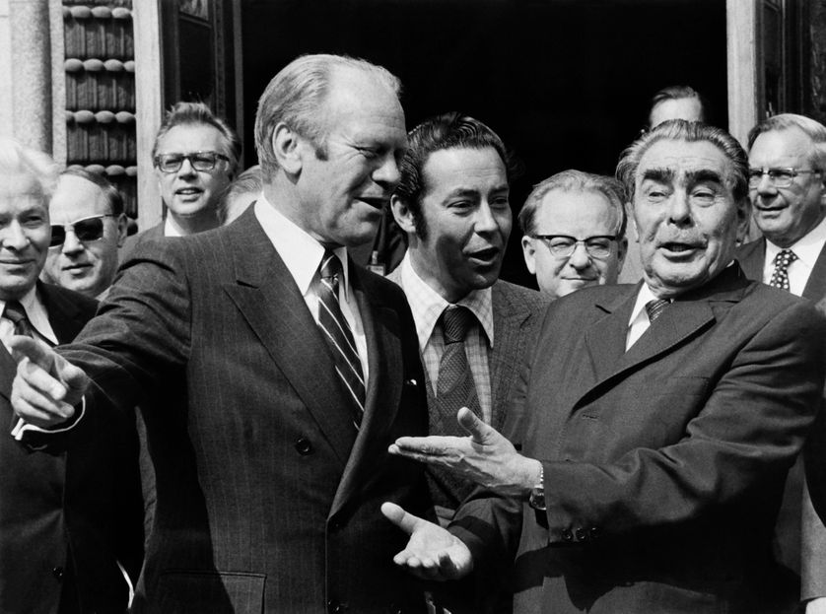

**……………..Accords d’Helsinki**

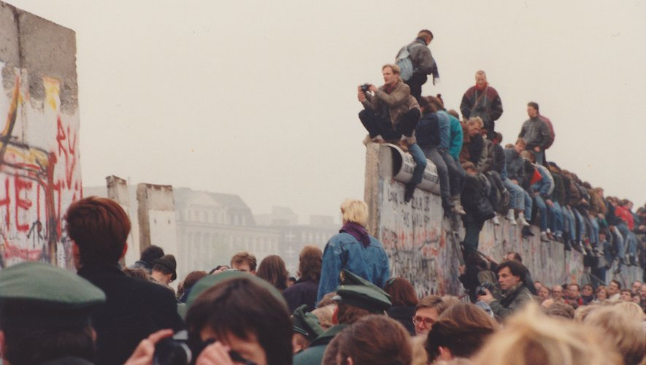

**……………..Chute du mur de Berlin**

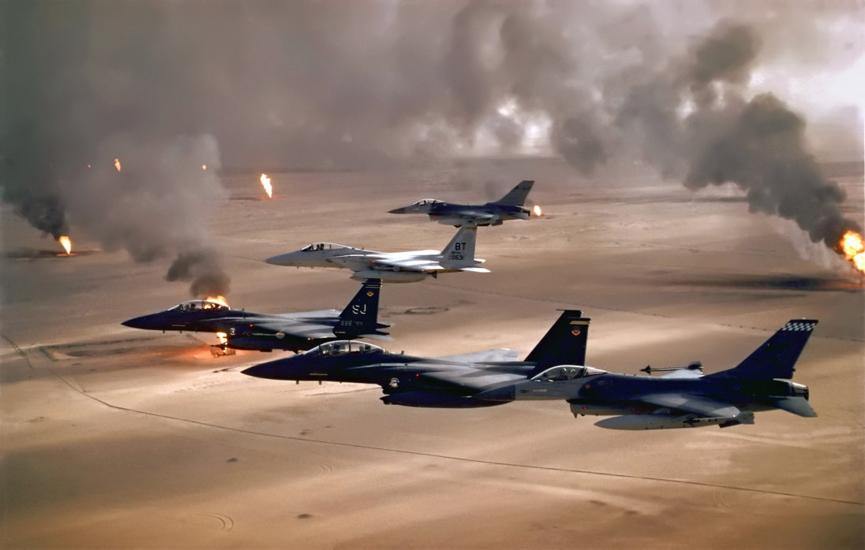

……………..**Première guerre du Golfe**

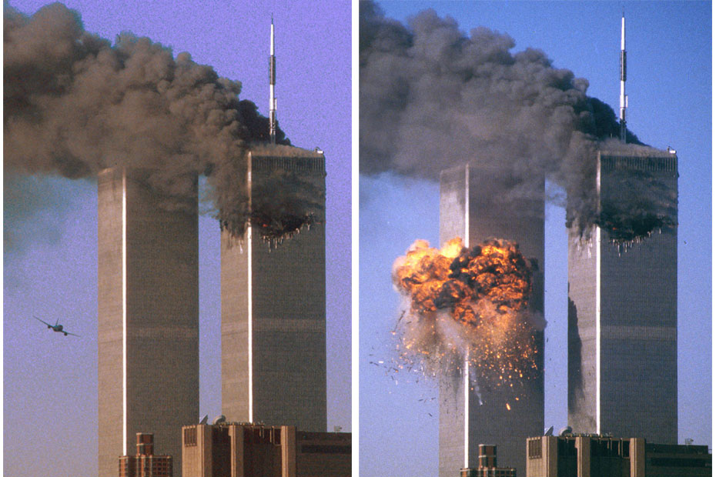

**……………..Attentats terroristes aux États-Unis**